Virtuele school
Toetscode: T.APO.44969

Inleverdatum: 25 januari 2017
Klas: ELB1VD

Mart Olthof: 328654
Thijs Oskam: 432613
Mila Pflaum: 433467
Teun ter Steege: 432784
Jan Willem Uunk: 432593
Dian Warger: 431237

Inhoudsopgave
Inleiding 3
H1: Locatie 4
H2: Denominatie 5
Openbaar onderwijs 5
Onze keuze 5
H3: Visies 6
Visie: Gezond leven 6
Beleid 6
Duurzaamheid 7
Visie: Leren 8
Verbaal-linguïstisch: 8
Muzikaal-ritmisch: 8
Intrapersoonlijk: 9
Interpersoonlijk: 9
Lichamelijk-kinesthetisch: 9
Naturalistisch-ecologisch: 9
Visie: Bewegen 9
Actief leren: 10
Bewegen op het schoolplein: 10
Gym: 11
Sociaal gedrag, zelfbeeld en zelfvertrouwen: 11
H4: Gebouw 12
Populatie 12
Verantwoording schoolgebouw 15
H5: Bestuur, leerkrachten, personeel 17
5.2 Organisatie en bestuur 18
5.2.1 Enkele algemene regels en afspraken 18
5.2.2 Regels en Afspraken over het eten 18
5.2.3 Regels en afspraken voor het schoolplein 19
5.2.4 Regels voor op de gang en in het lokaal 19
5.2.5 Omgang met materialen 19
H6: Protocollen 20
Ongevallen bij een kind of werknemer 20
Leerachterstanden 20
Brandoefeningen 20
Zindelijkheid 20
H7: Duurzaamheid 21
Afval scheiden 21
Energie 21
Opwarmsysteem 21
Licht 21
H8: Vakken en methodes 22
Zelfreflectie van ieder individueel groepslid 24
Bibliografie 26

Inleiding

Wij hebben als groep de opdracht gekregen om onze eigen ‘virtuele’ basisschool te gaan beginnen. Toen we informatie en uitleg kregen over deze opdracht waren we allemaal behoorlijk enthousiast. Helemaal toen we erachter kwamen hoeveel we zelf mochten bepalen over het management van onze school, hadden we eigenlijk best wel zin om te gaan beginnen. De enige beperking die we kregen was het budget, voor de rest konden we als groepje de gehele opzet van de school gaan bepalen. We vonden het gelijk een heel erg leuk project. Toch kwamen we er tijdens de uitleg al achter dat er toch ook wel heel veel kleine regelingen zijn die maar klein ogen, maar toch van belang zijn binnen een goed functionerende school.
De opdracht was dus om onze eigen school te gaan ‘ontwerpen’. We hebben hiervoor speciale lessen gehad waarin is besproken hoe we dit aan konden pakken en aan welke criteria we moesten denken. Toen kwamen we al snel aan een flinke lijst. Zo moesten we onder andere nadenken over de naam en een logo. Daarnaast moesten we als groepje een visie ontwikkelen voor onze school. Gelukkig zaten we hiervoor wel redelijk op één lijn en waren we allemaal flexibel als het aankwam op ideeën van anderen. Dingen die binnen onze visie vielen waren o.a.:

- Het bespreken van cultuur/culturen,
- Het bespreken van religie(s) en opvattingen
- De maatschappij om ons en de kinderen heen.
Daarnaast konden we nadenken over bepaalde projecten of regelingen waar onze school op wilde focussen. Enkele ideeën zijn:
Groene energie, gezond eten op school, PBS en het bijdragen aan een beter milieu.
Op deze manier was er genoeg om over te praten. Het was dan ook handig dat we goed met elkaar overweg konden en goed konden samenwerken. We gaan de volgende dingen bespreken in dit verslag:

- De locatie van de school
- De denominatie van onze school
- Onze visie op de manier van leven en leren
- Het schoolgebouw zelf
- Ons bestuur (leerkrachten en ander personeel)
- Protocollen
- Duurzaamheid
- Vakken en methodes.

H1: Locatie
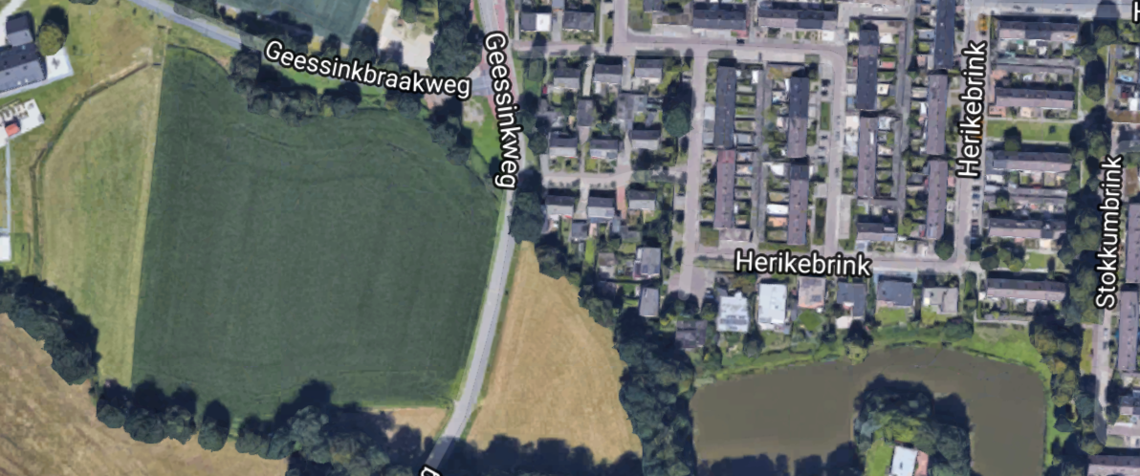
Wij hebben goed nagedacht over de locatie van onze school. We hebben rekening gehouden met veel ruimte zodat we een grote school konden bouwen. We hebben daarom gekozen voor een stuk land aan de Herikebrink in Enschede. Dit is een ruime, open plaats waarbij de kinderen geen last hebben van druk verkeer. Ook hebben we voor deze locatie gekozen omdat in deze omgeving meerdere basisscholen staan. Omdat er op onze school maar ongeveer 200 kinderen terechtkunnen, is het ook nog mogelijk om naar een andere school te gaan. Ook is de school goed te bereiken voor de ouders, je kunt de school bereiken met de fiets en met de auto. Door het kiezen van een groot stuk land kunnen we altijd onze school nog uitbreiden als dit nodig is. We kunnen er dan voor kiezen om een apart schoolgebouw te maken zodat onze huidige school zijn vorm dan behoudt. Dan kunnen we voor elke groep 2 klassen maken, zodat er het dubbele aantal kinderen naar onze school kan gaan.
Bascule

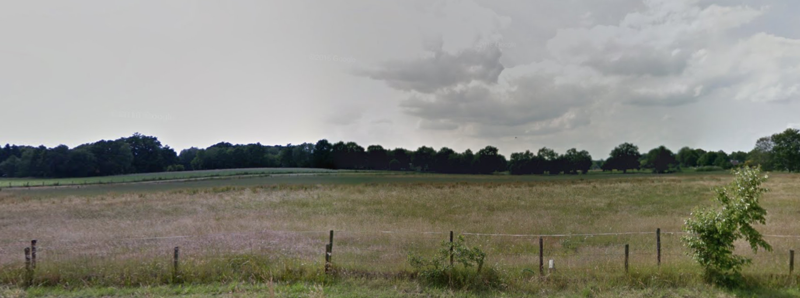
OBS de Bascule

H2: Denominatie

Openbaar onderwijs
Het openbaar onderwijs is een onderwijsvorm waarbij er geen godsdienst of levensbeschouwelijke opvatting centraal staat. Openbaar onderwijs is toegankelijk voor alle kinderen die zonder godsdienst of levensbeschouwing zijn opgevoed. Op openbare scholen wordt aandacht besteed aan de godsdienst of levensbeschouwing van ieder kind. Aandacht voor godsdienstige, maatschappelijke en levensbeschouwelijke waarden dragen bij aan de ontwikkeling van de kinderen. Zo krijgen de kinderen een kijk op de Nederlandse samenleving. Bij openbaar onderwijs wordt aandacht besteed aan de overeenkomsten en verschillen tussen leerlingen, waarbij er geen voorkeur is voor een bepaalde opvatting.
(Wikipedia, 2016)

Onze keuze
Wij hebben gekozen voor de denominatie openbaar onderwijs. Ieder groepslid heeft voor zichzelf bedacht welke denominatie het beste bij onze school past en iedereen kwam uit bij openbaar onderwijs. Hier zijn een aantal redenen voor. Ten eerste heet onze school ‘De Bascule’. Dit staat voor weegschaal. Oftewel alles en iedereen is in balans. Op een openbare school kunnen kinderen van alle achtergronden terecht, er is geen godsdienst die centraal staat. Iedereen is welkom. Ook kinderen die wel met een godsdienst op zijn gegroeid zijn welkom op onze school. Eerst hebben we katholiek onderwijs overwogen omdat de normen en waarden die hierbij horen ons allemaal aanspraken. Toch hebben we hier niet voor gekozen omdat dan het katholicisme centraal zou staan. Wij denken dat er weinig islamitische kinderen naar een katholieke school zullen gaan omdat ze dan met veel katholieke normen, waarden en feesten mee moeten doen. Met bepaalde katholieke scholen gaan kinderen bijvoorbeeld naar de kerk met kerstmis. Dit trekt gezinnen met een ander geloof niet snel aan omdat hun kind thuis anders wordt opgevoed. Om voor openbaar onderwijs te kiezen kunnen alle kinderen bij ons op school terecht. Hierdoor krijg je kinderen met allerlei achtergronden. Hierdoor krijg je een school waar er veel verschil is tussen individuen, maar waar iedereen toch gelijk wordt behandeld.

H3: Visies

Visie: Gezond leven
Onze school is een omgeving waar gezond eten gemakkelijk moet zijn, omdat dit bijdraagt aan de ontwikkeling van de kinderen. We kiezen voor een positieve aanpak, waardoor niemand zich buitengesloten of veroordeeld hoeft te voelen. Gezond eten gaat over goed voor jezelf zorgen en niet over schoonheidsidealen.
We vinden het belangrijk dat er op school gezond gegeten en gedronken wordt tijdens pauzes, de lunch, tijdens uitjes en bij het trakteren. Dit geldt dus zowel voor meegenomen als aangeboden eten en drinken. Op school leren de kinderen over gezond gedrag en tijdens eetmomenten kunnen zij dit in de praktijk brengen.
Beleid
Wij vinden het belangrijk om het beleid van onze school over gezond eten en drinken vast te leggen in ons school (gezondheids)beleid. Op die manier wordt gezonde voeding verankerd binnen de school. Daarnaast is het belangrijk dat onze school over het beleid communiceert, zodat iedereen ervan op de hoogte is. Natuurlijk is het vervolgens belangrijk om ervoor te zorgen dat ouders, leerlingen en medewerkers zich aan dit beleid houden.
Het beleid bestaat uit de volgende onderdelen:
Regels/afspraken over de ochtendpauze
Regels/afspraken over de lunch
Regels/afspraken over trakteren
Het voedingsbeleid bevat de volgende onderdelen:
Educatie
Er wordt structureel (bij elke jaargroep) aandacht besteed aan gezonde voeding in de lessen.
Pauze:
In de pauze wordt er groente, fruit en/of brood gegeten. Denk hierbij aan bijvoorbeeld een mini komkommer, (mini) tomaat, appel, mandarijn, banaan. Koek, snoep of chips zijn niet toegestaan.
In de pauze wordt er water, ranja, melk of een fruitsap gedronken. Zoete dranken zoals frisdrank en Fristi worden niet toegestaan.
Lunch:
Ook tijdens de lunch wordt er van iedereen verwacht gezond eten en drinken mee te nemen. Je kunt hierbij bijvoorbeeld denken aan water, ranja, bruin brood, fruit etc.
Traktaties:
Laat kinderen bij voorkeur tijdens de pauze trakteren. Zo wordt het samengevoegd met een eetmoment. Onze voorkeur gaat uit naar een gezonde traktatie maar wij verplichten dit niet. Dit moment zien wij als een leuke/ bijzondere gebeurtenis waarvoor wij een uitzondering maken.
Watervoorziening:
De school zorgt ervoor dat alle kinderen en personeelsleden vrij toegang hebben tot een hygiënisch watertappunt. Dit mag een gewone kraan zijn in de klas of op de gang, maar moet buiten de toiletruimte zijn in verband met de hygiëne. De kraan moet voor de kinderen toegankelijk zijn.
Voorbeeldgedrag:
Het is belangrijk dat alle personeelsleden het goede voorbeeld geven aan de kinderen. Iedereen houdt zich dus aan de regels. Ook wordt er van de personeelsleden verwacht dat zij het goede voorbeeld geven door middel van hun eetgedrag. Vaak zijn de leerkrachten het voorbeeld voor veel kinderen. Als kinderen hun leerkracht gezond zien eten, zal dit een positief effect hebben op hun eetgedrag.
Duurzaamheid
Naast aandacht voor gezondheid kan er ook aandacht besteed worden aan duurzaamheid. Dit doen we door te zorgen voor een duurzame omgeving waar duurzamer eten gemakkelijk is. Hierbij kun je denken aan een schoolomgeving met veel groen, weinig (zwerf)afval en waar aandacht is voor afvalscheiding. We zorgen voor een gebouw waar leerlingen makkelijk kraanwater kunnen drinken, zonlicht en frisse lucht krijgen, en waar er bijvoorbeeld tijdens eetmomenten aandacht is voor milieu- dier- of mensvriendelijke producten. Ook hebben we aandacht voor het stimuleren van een omgeving waar lopen en fietsen de standaard is.
(Visie op gezond leven, sd)

Visie: Leren
Wij sluiten ons aan bij de 8 intelligenties die de onderwijspsycholoog Howard Gardner heeft bedacht. De intelligenties worden hieronder vermeld:

- Verbaal-linguïstisch: gevoelig voor taal, goed in spreken/luisteren/lezen, functioneel taalgebruik, goed in grammatica.
- Muzikaal-ritmisch: gevoelig voor geluid, toonhoogte en ritme vast, koppeling van emotie en geluid, goed geheugen voor muziek.
- Intrapersoonlijk: zelfkennis, nadenken over eigen handelen, aanpassingsvermogen, persoonlijk ontwikkelen.
- Interpersoonlijk: begrijpen van anderen, gevoelig voor stemming van anderen, in staat anderen te motiveren, sterk vermogen tot empathie.
- Lichamelijk-kinesthetisch: sterk besef van eigen lichaam, sterke motorische beheersing, behoefte aan beweging, leren door te doen.
- Visueel-ruimtelijk: goed geheugen voor beelden, leren door te kijken, sterk ontwikkeld topografisch gevoel, goed in staat emoties en ervaringen te visualiseren.
- Logisch-Mathematisch: logisch nadenken, abstractie, onderzoekend, motivatie om de fysieke wereld te verklaren.
- Naturalistisch-ecologisch: belangstelling voor de natuur, observatie en herkenning, verzamelen en ordenen, omgang met planten en dieren.

(Leraar24.nl, 2009)

Hoe brengen wij deze intelligenties tot uiting in onze school?

Verbaal-linguïstisch:
Tijdens de lessen komen kinderen veel in aanraking met taal omdat er veel wordt gesproken in de lessen. We gebruiken een methode voor taal maar we doen ook veel opdrachten buiten deze methode. Er komt bijvoorbeeld een opdracht aan bod waarin kinderen verhalen moeten gaan schrijven. Deze verhalen kunnen waargebeurd of verzonnen zijn. Door het verzinnen van verhalen wordt de creativiteit ontwikkeld en door het schrijven van waargebeurde verhalen leren kinderen terug te denken naar een moment en dit op te schrijven. Ook kunnen kinderen die dat willen hun verhaal aan de klas voorlezen. Deze leerling oefent dan weer met lezen, en de leerlingen die luisteren kunnen horen of het een lopend verhaal is. Daarna kun je ervoor kiezen om 1 brief uit te kiezen. Deze kijk je dan met de hele klas na op spelfouten.

Muzikaal-ritmisch:
Wij hebben ervoor gekozen om in onze school een muzieklokaal te bouwen. Dit lokaal staat vol met allerlei verschillende instrumenten zoals een piano, een gitaar en kleine instrumenten die door de kinderen kunnen worden gebruikt. In dit lokaal kunnen kinderen kennismaken met verschillende instrumenten. Ook hebben we ervoor gekozen om een de muzieklessen door een aparte vakdocent te laten uitvoeren. Deze vakdocent zorgt voor de ontwikkeling van de muzikaliteit en het ritmegevoel van de kinderen. De docent besteedt aandacht aan alle vlakken van muzikaliteit die belangrijk zijn voor de muzikale ontwikkeling van kinderen.

Intrapersoonlijk:
Bij deze intelligentie is het belangrijk dat kinderen terugkijken op hun eigen handelen. Je kunt ervoor kiezen om kinderen een opdracht te laten maken en hun te laten terugkijken op hun eigen handelen of manier van denken. Ze moeten dan kunnen aangeven wat zij goed gedaan hebben en wat ze beter hadden kunnen doen.

Interpersoonlijk:
Bij deze intelligentie is het belangrijk dat kinderen andere kinderen of volwassenen leren te begrijpen. Ook is het belangrijk dat kinderen elkaar kunnen coachen en helpen als dit nodig is. Dit kun je oefenen in lessen door kinderen gesprekken te laten voeren. Je kunt er ook voor kiezen kinderen andermans werk na te laten kijken. Hierdoor kunnen ze elkaar helpen met de fouten die ze hebben gemaakt. Zo leren ze iemand iets uitleggen en helpen ze elkaar.

Lichamelijk-kinesthetisch:
Op onze school maken de leerkrachten gebruik van actief leren. Dit is een manier van leren waarbij de leerlingen bewegen. Uit onderzoek is gebleken dat kinderen beter leren door te bewegen. Dit komt doordat het beweeg- en leerdeel zich in hetzelfde gedeelte van de hersenen bevinden. Naast bewegen in de lessen zelf maken we ook tijd vrij voor gymlessen. We hebben ervoor gekozen om twee keer per week een gymles in te plannen. Deze gymlessen worden in het gymlokaal gegeven die zich in ons schoolgebouw bevindt. Naast deze gymlessen hebben we er ook voor gekozen om verschillende sporten uit te proberen. Zo komen de kinderen in aanraking met verschillende sporten die zij ook buiten school kunnen gaan doen. We hebben midden in onze school ruimte gemaakt voor een groot grasveld. Hiervan kan gebruik worden gemaakt als het mooi weer is.

Naturalistisch-ecologisch:
Er wordt op onze school aandacht besteed aan de ontwikkeling van de belangstelling in de natuur bij kinderen. We vinden het belangrijk dat kinderen weten wat er zich om hun heen afspeelt in de natuur. Daarom kiezen we er ook voor om praktijk- en theorielessen af te wisselen. We kiezen voor praktijklessen omdat kinderen steeds minder buiten komen door bijvoorbeeld mobiele telefoons. Het buiten spelen door kinderen zal in de toekomst nog meer afnemen. De kinderen hebben niet alleen de natuur nodig, maar de natuur heeft de kinderen ook nodig. Als kinderen goede ervaringen hebben met de natuur, staan ze later meer open om te helpen aan een groenere en duurzamere wereld. Het is dus zowel voor de kinderen als voor de natuur belangrijk om de kinderen enthousiast over de natuur te maken.

Visie: Bewegen
Bewegen is één van de belangrijkste momenten op een schooldag. Of dat nou gebeurt tijdens een rekenles, een taalles, buitenspelen of gym. De kinderen vinden bewegen altijd leuker dan stilzitten en daarom proberen wij zoveel mogelijk te bewegen tijdens onze lessen. Uit onderzoeken is gebleken dat bewegen de hersenfunctie stimuleert en dat dit positieve invloed heeft op de schoolprestatie. We weten alleen nog niet welke fysieke activiteiten het beste werken, maar het bewegen is wel zeker beter voor de ontwikkeling. Het bewegen heeft ook invloed op het sociale gedrag, het zelfbeeld en het zelfvertrouwen.

Actief leren:
In de lessen kunnen we gebruik maken van energizers of van lessen die bewegen als tweede onderwerp hebben. Je kan bijvoorbeeld een rekenles geven met een opdracht waarbij de kinderen het goede antwoord moeten zoeken in de klas of dat je bij een goed antwoord allemaal een korte beweging maakt. Als het bewegen een lastig punt wordt om aan toe te komen bij bijvoorbeeld een les dat gekoppeld is aan de stof voor een cito toets, dan kun je energizers gebruiken. Dit zijn korte activiteiten die we met de kinderen doen als het erop lijkt dat de concentratie wegvalt en dat we ze als het ware een beetje wakker moeten schudden. Bij de onderbouw kun je heel kort een spelletje doen zoals ik zie ik zie wat jij niet ziet. Bijna iedereen zal meedoen en meedenken wat het kan zijn. Hierdoor worden de kinderen aangezet om na te gaan denken. Hierdoor worden ze even afgeleid van hun schoolwerk en kunnen ze daarna weer geconcentreerd meedoen met de les. De lessen zijn door het bewegen ook leuker voor de leerlingen omdat iedereen het gevoel krijgt dat ze iets aan het doen zijn. Doordat de lessen leuker worden gaan de kinderen dus met meer plezier naar school toe en dat zorgt dan weer voor een betere ontwikkeling.

Bewegen op het schoolplein:
Dan hebben we nog het bewegen op het schoolplein. De kinderen moeten gemotiveerd worden om bezig te gaan in de pauze. Dit kan door middel van toestellen, een groot grasveld en materialen. Hier besteden wij zeker veel aandacht aan omdat wij merken op onze stagescholen dat kinderen het vaak moeten doen zonder materialen of toestellen. Onze stagescholen zijn ook druk bezig om dit probleem aan te pakken door meer toestellen neer te zetten maar doordat je eerst moet wachten op toestemming van de gemeente heeft dit veel tijd nodig. Daarom willen wij dit in 1 keer goed gaan doen. Wij gaan ervan uit dat we beginnen met 8 lokalen met 25 kinderen per klas. Hieruit kunnen we halen dat we ongeveer 200 kinderen tegelijk moeten kunnen vermaken. De school zou later nog groter kunnen worden met meer kinderen dus een mooi groot schoolplein in het begin zou mooi zijn. We hebben zeker een mooi groot veld om op te kunnen voetballen. Er is ook ruimte om andere spelletjes te doen op het veld. Wij willen het schoolplein ook zo inrichten dat er genoeg plek is voor iedereen en dat er zo min mogelijk botsingen zijn. Met botsingen bedoelen we dan niet precies dat twee kinderen tegen elkaar aan lopen, maar dat er telkens een bal tussen spelende kinderen komt. Dit kunnen we doen door op het schoolplein twee zones te maken. Eén zone is voor de materialen en de toestellen. De andere zone is voor spellen met een bal. Deze zones kunnen we afzonderen door middel van hekken, zodat de bal niet telkens uit het gebied rolt. Zo zorgen we ervoor dat kinderen in de zones langer kunnen spelen zonder gestoord te worden door kinderen die iets anders aan het doen zijn. Natuurlijk zorgen wij ervoor dat we niet alle 200 kinderen tegelijk buiten laten spelen. Dit zorgt voor veel onrust en niet alle leeftijdsgroepen kunnen even goed met elkaar overweg. Het is bijvoorbeeld lastig om groep 1 en groep 8 samen buiten te laten spelen. Groep 8 speelt toch ietsjes ruiger en je kan niet garanderen dat die altijd oppassen voor de lagere groepen. Daarom willen wij de groepen 1, 2 en 3 tegelijk naar buiten laten gaan, 4,5 en 6 daarna samen, en op het laatst mogen de groepen 7 en 8 samen naar buiten. Zo hebben de kinderen alle ruimte en minder moeite om samen te spelen met de andere groepen door het minimale leeftijdsverschil. Ook gaan we gebruik maken van een hotspot rooster. Het voetbalveld kan maar door een groep tegelijk gebruikt worden. Het hotspot rooster bepaalt wanneer welke klas aan de beurt is op het voetbalveld. Hiermee voorkom je dat er altijd dezelfde kinderen op het voetbalveld aan het spelen zijn, en dat andere kinderen niet meer mee kunnen doen. Door middel van het hotspot rooster komt elke klas aan de beurt.

Gym:
Voor gym hebben we een vakdocent die aan de groepen 3 tot en met 8 gymles geeft. De kleuters krijgen gymles van hun eigen leerkracht. Wij hebben een grote gymzaal naast de school waar meerdere groepen tegelijk in kunnen gymmen. Wij willen de kinderen stimuleren om twee keer per week te gaan gymmen, omdat ze bij deze lessen lekker kunnen bewegen en op een leuke manier hun energie kwijt kunnen. Bij de kleuters willen we proberen om ook veel educatieve aspecten toe te voegen aan de gymles. Daarmee bedoelen we dat er bijvoorbeeld overal kaartjes liggen in de zaal met antwoorden erop en dat de kinderen dan het goede antwoord zo snel mogelijk moeten zoeken. De kinderen kunnen nog niet lezen dus dan gebruiken we voor deze opdracht sommen met uitkomsten. Ook moeten er veel gymlessen in het teken van het thema staan. Op dit moment is er in groep 2 het thema tijd. Je kunt een dansles geven waarbij je bewegingen op een bepaald moment doen. Zo leren de kinderen meer op het gebied van tijdsbesef. In de gymlessen willen we ook dat het samenwerken van kinderen wordt aangemoedigd. Dit kan door oefeningen waarbij je na moet denken om iets te bereiken. Een voorbeeld van zo’n opdracht is dat je twee matjes hebt en dat de kinderen naar de andere kant van de zaal moeten komen zonder de grond te raken. De kinderen moeten dus een manier vinden om aan de overkant te komen waarbij ze op de matjes moeten blijven staan.

Sociaal gedrag, zelfbeeld en zelfvertrouwen:
Al deze activiteiten hebben ook effect op het zelfbeeld, sociaal gedrag en zelfvertrouwen van het kind. Uit onderzoek blijkt dat fysiek actieve kinderen veel positiever in zijn gesteld dan niet fysiek actieve kinderen. Dit wordt natuurlijk aangepakt door twee keer per week te gymmen en door actief leren en spelen op het schoolplein aan te moedigen. Het kan ook een negatief effect hebben op deze drie aspecten maar dat heeft dan vooral te maken met negatieve ervaringen tegenover de fysieke activiteiten. Daarom is het noodzakelijk om goed met de vakdocent in gesprek te gaan om het voor elk kind zo aangenaam mogelijk te maken. Zo kun je ervoor zorgen dat kinderen met plezier gaan gymmen en niet het negatieve effect ontwikkelen op het gebied van zelfbeeld, zelfvertrouwen en sociaal gedrag. Een groot onderwerp naast het plezier is de betrokkenheid van de kinderen. Dit gaat samen met het plezier omdat beide eigenlijk niet zonder elkaar kunnen. Als je dit vanaf de kleuters al goed doet heeft dat een positief effect. Doordat je het zelfbeeld en zelfvertrouwen vergroot hebben de kinderen daar ook profijt van op het gebied van prestaties in het klaslokaal.
(Tijtgat, 2016)
(Dorine Collard, 2014)

H4: Gebouw

Populatie
Wij hebben gekozen voor een school waarbij er acht aparte groepen zijn. Alle leerjaren zijn een aparte groep, er zijn dus geen combiklassen.
Wanneer er combiklassen zouden zijn vergt dit erg veel organisatorische inspanning van de leerkracht. Hierdoor heeft de leerkracht minder tijd om de leerlingen individueel aandacht te geven. Bij sommige kinderen wordt in een combiklas onzekerheid aangewakkerd doordat er oudere kinderen in de klas zitten die veel meer kunnen dan zij. De oudste kinderen in de klas zullen sommige activiteiten als kinderachtig ervaren.
Bij een school, waarbij alle leerjaren zijn gescheiden, kan een leerkracht meer aandacht bieden aan individuele leerlingen. De leerkracht hoeft maar de stof van één leerjaar te bestuderen en voor te bereiden waardoor daar extra veel aandacht voor is. Ook is het zo makkelijker om activiteiten te organiseren die bij de leerstof van de leerlingen past. De leerkracht kan de instructie geven aan de gehele klas en niet aan een gedeelte van de klas. Hierdoor wordt de band van de leerkracht met de leerlingen beter. Alle kinderen zijn met dezelfde leerstof bezig waardoor de kans kleiner is dat er onzekerheid ontstaat. Ook zijn de activiteiten dan geschikt voor de hele groep en worden ze niet als te kinderachtig ervaren.
In een groep kunnen ongeveer 25 kinderen. Zo is de groep niet te groot. Op deze manier kunnen alle kinderen genoeg aandacht krijgen en hebben de kinderen genoeg ruimte in de klas en op het schoolplein. Ook heeft de leerkracht zo meer overzicht op wat er in de klas gebeurt en op de persoonlijke situaties van alle kinderen.

(thuisinonderwijs, 2015)

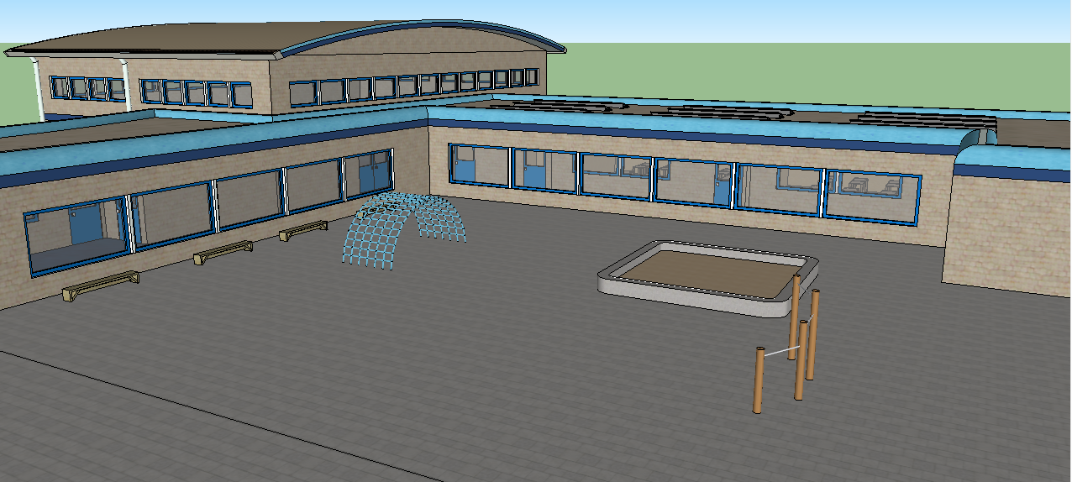
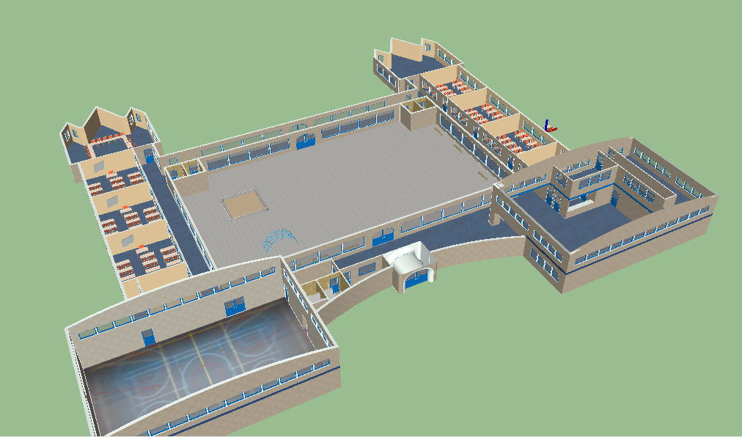

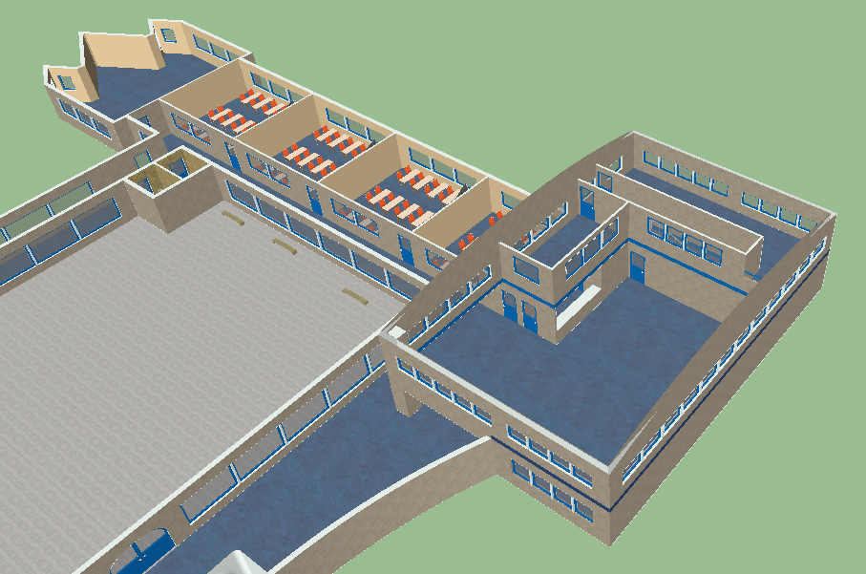

Verantwoording schoolgebouw

De naam van de school is OBS De Bascule. Bascule is een ander woord voor weegschaal. We hebben voor deze naam gekozen omdat wij vinden dat alles en iedereen in balans moet zijn op een basisschool. Bascule is ook een ander woord voor ophaalbrug. De bekendste ophaalbrug in de wereld is de Tower Bridge. Daarom hebben wij ervoor gekozen om de plattegrond van de school in de vorm van de Tower Bridge te bouwen. Ook de buitenkant van de school heeft dezelfde bakstenen en de kleuren van de Tower Bridge.

Aan de linkerkant bovenin de torens bevindt zich het kleuterlokaal voor groep 1 en de nieuwe instroom. Dit lokaal is een stuk ruimer dan de andere lokalen waardoor er genoeg plek is voor speelruimte. Wij denken hierbij aan een bouwhoek, een poppenhoek, een leeshoek en een keukentje met een wasbak voor het schoonmaken van bijvoorbeeld kwasten of andere materialen. Ook is er zo voldoende ruimte om met de kleuters in een goed georganiseerde kring te kunnen zitten.
Naast het kleuterlokaal bevinden zich op rij de lokalen voor de groepen 2, 3 en 4. Ook deze lokalen zijn vrij ruim opgezet. Zo is er genoeg ruimte voor alle kinderen. Dit is fijn tijdens het leren maar ook tijdens de vrije momenten. Wanneer de kinderen bijvoorbeeld mogen kiezen met het planbord is er genoeg ruimte om een eigen plekje op te zoeken in het lokaal om aan het werk te gaan. Ook is er zo voldoende ruimte om in grotere groepen samen te werken.

In de linker ‘sokkel’ van de ‘Tower Bridge’ bevindt zich de gymzaal. Dit is een volledige gymzaal waarin gegymd kan worden door alle groepen. De gymles wordt gegeven door een vakdocent. Ook de kleuters kunnen deze ruimte gebruiken als speellokaal. Naast de gymzaal is een kleedkamer voor de jongens en een kleedkamer voor de meisjes. Via deze kleedkamers kan je doorlopen naar de gymzaal. Het is erg handig dat er een volledige gymzaal in het schoolgebouw aanwezig is. Zo hoef je niet met een hele groep kinderen een stuk te lopen of te fietsen naar een gymzaal in de buurt. De kinderen kunnen gewoon vanuit het klaslokaal naar de gymzaal lopen. Dit is een stuk makkelijker en veiliger en daarbij bespaart het ook veel tijd.

Aan de rechterkant bovenin de torens is het muzieklokaal. Ook dit is een wat grotere ruimte. Zo is er genoeg plek voor een groot aanbod aan instrumenten en plek om deze instrumenten te bespelen. Ook is er plek om met een groep kinderen in de kring te zitten waar de muziekles gegeven wordt. De muziekles wordt ook gegeven door een vakdocent.
Naast het muzieklokaal bevinden zich op rij de lokalen voor de groepen 5, 6, 7 en 8. Deze lokalen zijn ook weer even ruim als de lokalen voor de onderbouw. Zo is er ook voor de oudere leerlingen genoeg plaats om samen te werken in grotere groepen, of in meerdere kleine groepjes. Ook is er voldoende plek om te werken aan grotere projecten.

In de rechter ‘sokkel’ van de ‘Tower Bridge’ bevindt zich de grote hal. Hier kan iedereen bij elkaar komen voor de vieringen zoals sinterklaas en kerst. Ook kunnen hier bijvoorbeeld voorstellingen worden gegeven. In deze hal kun je een trap op naar boven. Hier bevinden zich de lerarenkamer, een kamer voor de directeur en een kamer voor de IB’er en orthopedagoog.

In de open ruimte in het midden van de ‘Tower Bridge’ is het schoolplein. Dit is vanaf de wandelgangen te bereiken. Op het schoolplein is aan de rechterkant veel ruimte om bijvoorbeeld te voetballen. Aan de linkerkant is er een zandbak aanwezig en een aantal klimtoestellen. Zo hebben de andere spelende kinderen geen last van de kinderen die aan het voetballen zijn. Aan de rand van het plein staan een aantal bankjes om op te zitten. Hier kunnen leraren gaan zitten die pleinwacht hebben of kinderen die even willen uitrusten van het spelen.
Op het dak liggen zonnepanelen. Deze zorgen ervoor dat de school kan draaien op zelfopgewekte energie. Deze energie wordt opgeslagen in een accu in de school. Zo kan de school volledig draaien op groene energie.

H5: Bestuur, leerkrachten, personeel
Wij willen op onze school enkel zeer goed getrainde leerkrachten hebben. We zullen dan ook streng zijn en tijdens de sollicitatieprocedure alleen de topkandidaten aannemen op OBS De Bascule. Dit is zodat we alleen het beste kunnen garanderen voor onze leerlingen, hun ouders en onszelf. We zullen naast hun vaardigheid als onderwijzer ook kijken naar andere vaardigheden. Zo willen wij ook leerkrachten die goed kunnen omgaan met kinderen die o.a. moeilijk leren en moeilijk zijn in de omgang met andere kinderen. Wij zullen als school de leerkrachten natuurlijk stimuleren om bij te leren over deze problemen. De school is dan ook bereid hiervoor enigszins te subsidiëren. Wel elke leerkracht moet beschikken over een EHBO-diploma.
We proberen als OBS De Bascule een goede balans te vinden tussen het aantal leraren en leraressen op onze school. Toch gaan wij geen personen aannemen om de balans goed te houden. Bij OBS De Bascule zal de kwaliteit van de docent altijd gaan boven de kwantiteit van de leerkrachten op school. Leerkrachten zullen rouleren tussen groepen. Meestal is dit geen probleem, tenzij er goed onderbouwt wordt aangegeven dat ze elk jaar in dezelfde groep willen staan. Dan is dit ook mogelijk
Natuurlijk zijn er bij ons op school elke maand of om de maand teamvergaderingen waarbij iedereen aanwezig is. Daarnaast zullen er ook nog bouwvergaderingen zijn om specifiekere thema’s te bespreken die echt binnen de bouw vallen. Deze uitkomsten zullen uiteindelijk ook nog besproken worden tijdens de algemene teamvergadering.
De mensen die wij ins team willen hebben zijn:

- Leerkrachten per groep, een of twee (ligt aan inzetbaarheid leerkracht)
- Een schooldirecteur
- Een of twee IB’ers
- Aparte orthopedagoog
- ICT ’er
- Vakdocent gym
- Conciërge een of twee
- Onderwijsassistenten
- Stagiaires van de Pabo

5.2 Organisatie en bestuur

5.2.1 Enkele algemene regels en afspraken

- We gaan met respect met elkaar om
- Er wordt absoluut niet gevochten om problemen op te lossen
- Er wordt respectvol omgegaan met andermans spullen
- Tijdens de lessen hebben we aandacht voor de leraar en sprekende klasgenoten
- Er wordt om de beurt gesproken
- Er wordt zonder gevloek tegen elkaar gesproken
- We respecteren andermans cultuur en geloof
- Afval gaat in de afvalbak
- Afval wordt gescheiden
- Er wordt Nederlands gesproken op school/het schoolplein
- Niemand wordt buitengesloten

5.2.2 Regels en Afspraken over het eten

- De school regelt elke dag minstens één stukje fruit voor elk kind in de 10 uur pauze
- Een eigen stukje fruit wordt aangemoedigd
- Junkfood is niet toegestaan
- Het liefst geen drankjes met koolzuur
- In flesjes mag alleen water of ranja
- Er wordt alleen gegeten en gedronken voor en/of tijdens de pauzes
- Neem genoeg eten mee voor de hele dag, maar zorg wel dat er niet te veel moet worden weggegooid
- Er wordt uiteraard niet gespeeld met eten
- Het afval van het eten (pakjes, plastic verpakkingen) wordt netjes in de afvalbakken gedeponeerd

5.2.3 Regels en afspraken voor het schoolplein

- Er wordt vriendelijk gespeeld, of helemaal niet gespeeld
- Je eigen spullen meenemen is toegestaan, maar op eigen risico. Het wordt afgeraden.
- We gaan met respect om met andermans meegebrachte spullen
- Bij problemen volg je de drie stappen: 1. Stop. 2. Weglopen van diegene. 3. Naar de pleinwacht gaan.
- Er lopen standaard 2 pleinwachten rond. Ga daarheen voor problemen, niet naar je eigen leerkracht
- Met het gebruiken van geweld los je je problemen niet op. Dit doe je d.m.v. praten
- We gebruiken de speelmaterialen alleen waarvoor ze gemaakt zijn
- Geen ruzie over wie waar mag spelen, hiervoor komt een hotspot rooster

5.2.4 Regels voor op de gang en in het lokaal

- Er wordt gewandeld in de gang, sprinten doe je bij atletiek
- Tijdens lestijden loop je stil over de gang
- Wc-tijden zijn per klas verschillend
- Het klaslokaal is geen huiskamer, voeten aan de grond houden dus
- Jassen en tassen hangen tijdens schooltijd aan de kapstok
- Telefoon wordt bij de leraar ingeleverd en anders op eigen risico in je tas
- Elke klas heeft eigen klassenregels, opgesteld door en leraar en wellicht inbreng van de leerling
- Elke klas heeft een papierbak, hier gaat oud paper in

5.2.5 Omgang met materialen

- Er is respect voor de spullen die eigendom zijn van school
- Zolang er normaal met de spullen wordt omgegaan die van school zijn, mag je ze natuurlijk gebruiken
- Met computers wordt normaal omgegaan en ze worden gebruikt voor school, en niet voor andere zaken (tenzij je leerkracht hier toestemming voor geeft)
- We doen rustig aan met schoolpapier, het is niet de bedoeling dat er per leerling een dik pak papier doorheen gaat bij een opdracht
- We gaan veilig om met eigendommen van school, gewonden zijn niet nodig
- De spullen die voor binnen zijn bedoel, worden binnen gebruikt. De spullen die voor buiten zijn bedoeld, worden buiten gebruikt

H6: Protocollen

Ongevallen bij een kind of werknemer
Als er een ongeluk gebeurt met een kind of wellicht een personeelslid, zijn er genoeg helpende handen, aangezien iedere werknemer beschikt over EHBO-vaardigheden. In geval van een ernstig ongeval wordt er gebeld met de ouders van het kind en wordt er een arts/ambulance ingeschakeld.

Leerachterstanden
Bij leerachterstanden bij een kind gaan we eerst onderzoeken wat de oorzaak is van het probleem. Vervolgens gaan we intern bekijken hoe we het probleem oplossen of in ieder geval verminderen. Hiervoor wordt de orthopedagoog ingeschakeld. Deze persoon gaat ook het contact houden met de ouders in dit proces. Uiteindelijk wordt de docent ook betrokken omdat deze docent de maatregelen moet gaan uitvoeren. Van deze leerkracht wordt dus verwacht dat hij/zij begrijpt wat er moet gebeuren.

Brandoefeningen
We zullen een vluchtroute invoeren die gevolgd moet worden in het geval van brand of andere calamiteiten. Zo’n vluchtroute zal in elke klas hangen en op hal zullen er ook een aantal te vinden zijn. Deze route zal om de tweeëneenhalve maand geoefend worden.

Zindelijkheid
Van de kinderen wordt verwacht dat ze zindelijk zijn bij het beginnen op onze school. Is dit niet het geval zal dat moeten worden besproken door de ouders en de IB’er. In dit gesprek zal worden besproken wat het plan van aanpak is als het gaat om zindelijkheidstraining

H7: Duurzaamheid
Duurzaamheid is voor de Bascule zeer belangrijk. Het is belangrijk om onze kinderen niet alleen in kennis en kunde voor te bereiden op de toekomst maar ook door te zorgen dat de het milieu in de toekomst een goede kwaliteit heeft.

Afval scheiden
Al het afval wordt zo goed mogelijk gescheiden. Daarvoor zijn er in iedere klas 4 afvalbakken:
- Groen voor natuurlijke producten
- Wit voor papier producten
- Oranje voor plastic producten
- Zwart voor rest producten

Energie
De Bascule draait volledig op groene energie. Op het dak liggen zonnepanelen, die ervoor zorgen dat de Bascule kan draaien op zelfopgewekte energie. De energie wordt opgeslagen in de accu in de school. Ook staan er op de parkeerplaatsen retourpalen. De palen zijn bedoeld om de elektrische auto’s van het personeel op te laden.

Opwarmsysteem
De Bascule is goed geïsoleerd en gebouwd. Dit zorgt ervoor dat er zo weinig mogelijk warmte kan ontsnappen, waardoor het warm blijft in de klas. Daardoor is het mogelijk dat het opwarmsysteem een lagere temperatuur aanhoudt. De verwarming is vervangen door een opwarmsysteem die warmte opwekt door middel van elektriciteit. Aan de nationale dikke truien dag wordt extra aandacht besteed, op deze dag gaat de hele verwarming uit en we vragen we de leerlingen, ouders en medewerkers zich warm aan te kleden.

Licht
De Bascule wordt verlicht door duurzame ledlampen. Zij geven niet alleen goed licht, maar hebben ook een langere levensduur.

(SwitchExpert-BV, 2015)
(onbekend, sd)
(redactie-duurzaamnieuws, 2016)

H8: Vakken en methodes
Vakken & methodes
De Bascule besteedt veel aandacht aan de belangrijke wettelijke vakken, maar bied daarbij ook extra aandacht aan speciale oefeningen zoals: ICT, verkeer, spreekbeurten, filosoferen, actualiteiten. Ook wordt er gekeken naar sociale vaardigheden en omgangsnormen. Voor muziek en beweging vinden we het belangrijk dat er een speciale vakleerkracht is.

Rekenen
Wij hebben gekozen voor de methode: De wereld in getallen. Deze methode hebben we gekozen omdat deze methode een duidelijke lesopbouw heeft. Ook het schrift ziet er mooi uit met gekleurde tekeningen en aansluitende onderwerpen. Er is duidelijk aangegeven hoe er instructie moet worden gegeven voor de leerkracht. Voor de leerlingen is er een mooie duidelijke structuur en wordt goed aandacht besteed aan concreet en abstract materiaal. Het extra materiaal op het digibord is zeer fijne toevoeging door alle oefeningen te laten zien.

Taal & Spelling
Voor de onderbouw hebben we gekozen voor Veilig leren lezen. Deze methode hebben we gekozen omdat de kinderen op een veilige en langzame manier wordt geleerd om te lezen door middel van digitale mogelijkheden en aansluitende thema’s zoals sprookjes. Het extra materiaal op het digibord is zeer fijne toevoeging door alle oefeningen te laten zien. Bij de bovenbouw hebben we gekozen voor Taal actief. Deze methode wisselt af tussen leerkracht gebonden lessen en lessen waarbij kinderen zelfstandig moeten werken. Er is door experts veel aandacht besteed aan de woordenschat, wat een mooie toevoeging is voor de lessen. Er is een differentiatie van 3 niveaus dat mooi aansluit bij wat de leerlingen al dan niet kunnen.

Lezen
Wij besteden in de klas veel aandacht aan lezen. We besteden aandacht aan zowel technisch- als begrijpend lezen. De methode die we voor begrijpend lezen gebruiken is Grip op lezen. Deze methode heeft een goede heldere structuur met een doorgaande leerlijn en concentrische opbouw. Er is een grote variatie van teksten met extra uitleg voor de moeilijke woorden.

Schrijven
Om het handschrift aan te leren kiezen we Pennenstreken. Deze module biedt kinderen een goede manier om letters aan te leren. Zo ontwikkelen zij uiteindelijk hun eigen handschrift. Er wordt aandacht besteed aan alle twee handschriften; losse letters en het methodische schrift.

Geschiedenis
Wij hebben gekozen voor de methode Speurtocht. Deze methode leert kinderen geschiedenis door gebruik te maken van de eigen omgeving. Er wordt veel aandacht besteed aan de Nederlandse Canon. Dit zijn de 50 meest belangrijke gebeurtenissen uit de Nederlandse geschiedenis.

Aardrijkskunde
Voor aardrijkskunde gebruiken we de methode De blauwe planeet. Deze methode leert de leerlingen de aardrijkskundige onderwerpen door middel van een thematische leerlijn die aansluit op de belevingswereld van de kinderen. Er worden spannende onderzoeksvragen gesteld en er wordt aandacht besteed aan topografie en kaartvaardigheid.

Natuur & Techniek
We gebruiken voor natuur & techniek de methode NatuNiek. Deze methode laat de kinderen veel onderzoeken door ze veel praktijkoefeningen te laten doen. Op deze manier raken kinderen enthousiast over de onderwerpen en dit stimuleert ze om een actieve onderzoekende houding aan te nemen.

Tekenen & Handvaardigheid
Voor tekenen en handvaardigheid gebruiken we geen methode. De leerkrachten verzinnen zelf opdrachten die aansluit bij een thema, seizoen of de belevingswereld van kinderen.

Muziek
Voor muziek kiezen we de methode Muziek moet je doen. Deze methode richt zich op zingen, luisteren, muziek maken, vastleggen en bewegen. De methode laat kinderen op een leuke en speelse manier kennismaken met muziek.

Beweging/Gym
Voor gym hebben we geen methode. Bij de kleuters wordt gym gegeven door de leerkracht van de groep en voor de groepen 3 t/m 8 is er een vakleerkracht. Deze vakleerkracht heeft leuke en actieve lessen voor de kinderen.

Dans & Drama
Niet methode gebonden.

Engels
Voor Engels gebruiken we Hello World. Deze methode wordt in het vakgebied het meest gebruikt. De methode heeft mooie animatiefilmpjes. De methode stimuleert de kinderen Engels te leren naast het boek en de school door middel van films, games en het internet. Het belangrijkste punt van de methode is het communicatieve onderdeel, ze worden vooral geleerd om te communiceren in alledaagse situaties.

ICT
We stimuleren kinderen om te gaan met computers, tablets, digiborden en programma’s als Word/ PowerPoint. Daarnaast wordt er voorlichting gegeven over internetgedrag, online pesten en sociale media. In ieder lokaal zijn computers, tablets en een digibord aanwezig. Dit vak is niet methode gebonden.

Verkeer
Let’s go! Deze methode biedt veiligheid en praktijkgerichtheid. De methode is in samenwerking met de ANWB gemaakt waardoor er goed geoefend kan worden voor het verkeersexamen. Ook is er een digitale situatie bouwer, waardoor er goed kan worden geoefend voor de echte situatie, maar wel op een veilige manier.

Actualiteit
Het praten over spelende onderwerpen in de wereld. Niet methode gebonden.

(malmberg-medewerkers, sd)
(thiememeulenhoff-medewerkers, sd)
(zwijssen-medewerkers, sd)
(jolene1984, sd)

Zelfreflectie van ieder individueel groepslid
Zelfreflectie van Dian:
Ik vond de samenwerking in dit groepje zeer goed verlopen. Nadat een groepslid stopte met de opleiding moesten we de taken opnieuw verdelen. Dit ging heel goed en iedereen was het met de taakverdeling eens. Als iemand een deel afhad stuurde diegene het naar de rest van de groep zodat iedereen het stukje nog kon aanpassen of aanvullen. Ik ben blij dat de samenwerking zo goed verliep omdat we het verslag op deze manier op tijd af hadden en we genoeg tijd hadden om het verslag aan te vullen.

Zelfreflectie van Mila:
Ik vind dat de samenwerking erg goed is verlopen. Nadat Sharonique was gestopt met de opleiding moesten we de taken opnieuw verdelen. Hiervoor zijn we op school bij elkaar gaan zitten. De taken waren erg snel weer verdeeld en iedereen was tevreden met zijn/haar eigen taak. Ook waren we het snel met elkaar eens over de naam van de school, de visie van de school en het ontwerp van het gebouw. Thuis zijn we individueel verder gegaan met de taak die we hadden gekregen. We zijn daarna nog een keer een hele middag bij elkaar gaan zitten op school om elkaar nog te helpen en feedback te geven op elkaars werk. Toen iedereen tevreden was hebben we alles samengevoegd tot een geheel. Ik zelf ben zeer blij met het eindresultaat. Elk groepslid heeft erg goed zijn best gedaan en dat heeft naar mijn mening geleid tot een mooi resultaat.

Zelfreflectie van Thijs:
De samenwerking verliep volgens mij wel goed in deze groep. We konden eigenlijk niet altijd met het hele groepje tegelijk bij elkaar zitten door verschillende omstandigheden maar alles is altijd duidelijk geweest voor de mensen die er niet bij waren. Ik ben zelf vaak ziek geweest maar bij de keren dat ik er daarna wel ben geweest ben ik goed geholpen waar we waren gebleven en hoe ik kon helpen aan het project. Er is nog iemand gestopt met de opleiding uit ons groepje en die taken werden vervolgens weer goed verdeeld zonder problemen. Hetzelfde geldt voor de rest van het project. Alle keuzes die we moesten maken is goed overleg over geweest en dat verliep ook zonder problemen.

Zelfreflectie van Mart:
Het samenwerken met de groep was zeer prettig, we dachten over veel onderwerpen hetzelfde en konden daardoor efficiënt aan het werk. Ondanks het uitvallen van een student, konden we dit mooi opvangen. We verdeelden goed het werk en bespraken dit met elkaar, waardoor het mooi bij elkaar aansluit. Het was vooral fijn dat we voor mijn persoonlijke denominatie hebben gekozen. Het kiezen van de onderwerpen en het verdelen van de taken was ook zeer goed verlopen, iedereen heeft zijn eigen keuze kunnen maken. Bij de bijeenkomsten om te controleren en het verslag samen te voegen konden zeer makkelijk overleggen wie wat had en waaraan gewerkt moest worden. Het was op deze manier zeer fijn te werken en ook snel.

Zelfreflectie van Jan Willem:
De samenwerking verliep goed. We hadden een goede taakverdeling, iedereen wist wat die moest doen en alles was duidelijk en goed verdeeld. Omdat Sharonique met school is gestopt moesten we het met ons groepje met één iemand minder doen. Dit hebben wij als groepje zonder problemen opgepakt. We waren het unaniem eens over de denominatie keuze. We zijn tot de conclusie gekomen dat onze ideale school een openbare school is. Als iemand een vraag had, kon hij/zij die stellen en was de vraag zo beantwoord. We zijn een paar keer buiten school bij elkaar gaan zitten om eraan te werken.

Zelfreflectie van Teun:
Ik vond “De Virtuele School” een erg leuk project omdat je op deze manier echt kon nadenken over het ideale onderwijs in jouw ogen. Hierdoor heb ik over best veel onderwerpen binnen het onderwijs een mening kunnen vormen. Je gaat echt nadenken over de manier waarop zo’n school in elkaar zit, i.p.v. alleen maar de lesjes voorbereiden en uitvoeren. Daarnaast was het leuk dat je ook echt je eigen visie kon uitdrukken in het ‘creëren’ van een school.
Onze samenwerking verliep goed. We hadden over bijna alles vrijwel direct overeenkomst. Hierdoor hoefden we alleen maar met ideeën te komen en die uit te werken. We hadden dan ook een groepje dat allemaal goed dor wilde werken (naar mijn gevoel).
Het enige wat ik minder vond is dat het voor het jaar 2032 was. Je moest dus al regels gaan opstellen voor over 15 jaar. Dit is best raar aangezien je totaal geen idee hebt over de manier van leven in die tijd. Als je de opdracht aanpast naar een school voor 2020 is het al een stuk makkelijker omdat dat veel dichterbij ligt. Voor de rest vond ik het een leuk project om aan te werken.
Ik denk dat we een leuke school hebben kunnen bedenken en dat onze school een waar succes zou worden!

Bibliografie
Dorine Collard, S. B. (2014, November). Mulier Instituut. Opgeroepen op 2014, van nro.nl: https://www.nro.nl/wp-content/uploads/2015/04/Rapport-Mulier-Instituut.pdf
jolene1984. (sd). Opgeroepen op januari 2017, van info.nu: http://mens-en-samenleving.infonu.nl/onderwijs/64129-vakken-die-op-de-basisschool-worden-gegeven.html
Leraar24.nl. (2009). Meervoudige intelligentie.
malmberg-medewerkers. (sd). Opgeroepen op januari 2017, van malmberg: http://www.malmberg.nl/Basisonderwijs/Methodes.htm
onbekend. (sd). Opgeroepen op januari 2017, van duurzaam-verder: http://www.duurzaam-verder.nl/duurzame-verlichting
redactie-duurzaamnieuws. (2016, juli). Opgeroepen op januari 2017, van duurzaamnieuws: http://www.duurzaamnieuws.nl/duurzame-voordelen-led-verlichting/
SwitchExpert-BV. (2015, juni). Opgeroepen op januari 2017, van energieleveranciers: https://www.energieleveranciers.nl/blog/zonne-energie-opslaan
thiememeulenhoff-medewerkers. (sd). Opgeroepen op januari 2017, van thiememeulenhoff: https://www.thiememeulenhoff.nl/primair-onderwijs
thuisinonderwijs. (2015, juni 15). De voor en nadelen van een combinatiegroep. Opgehaald van www.thuisinonderwijs.nl: http://www.thuisinonderwijs.nl/de-voor-en-nadelen-van-een-combinatiegroep/
Tijtgat, P. (2016, 12 19). https://biblio.ugent.be/publication/7052004. Opgehaald van Universiteit Gent: http://hdl.handle.net/1854/LU-7052004
Visie op gezond leven. (sd). Opgehaald van Voedingscentrum.nl: http://www.voedingscentrum.nl/Assets/Uploads/voedingscentrum/Documents/Professionals/Onderwijs/Basisonderwijs/Voedingsbeleid%20voor%20de%20basisschool.pdf
Wikipedia. (2016). Openbaar onderwijs.
zwijssen-medewerkers. (sd). Opgeroepen op januari 2017, van zwijssen: https://www.zwijsen.nl/voorschool.htm

